Федеральное государственное бюджетное образовательное учреждение

высшего образования

«ТОМСКИЙ ГОСУДАРСТВЕННЫЙ УНИВЕРСИТЕТ СИСТЕМ УПРАВЛЕНИЯ И РАДИОЭЛЕКТРОНИКИ» (ТУСУР)

Кафедра компьютерных систем в управлении и проектировании

(КСУП)

ОТЧЁТ

Лабораторная работа №3 по курсу «Новые технологии в программировании»

Выполнил: студент гр. 588-2

Лапардин А.С.

«8» апреля 2021

Проверил: к.т.н Доцент кафедры КСУП

Горяинов А.Е.

« » _______ 2021

Томск 2021

На рисунке 1 показано главное окно приложения (NoteApp). В этом окне пользователь в левой части окна видит список заметок, созданных им, в правой части он видит информацию о выбранной заметке.

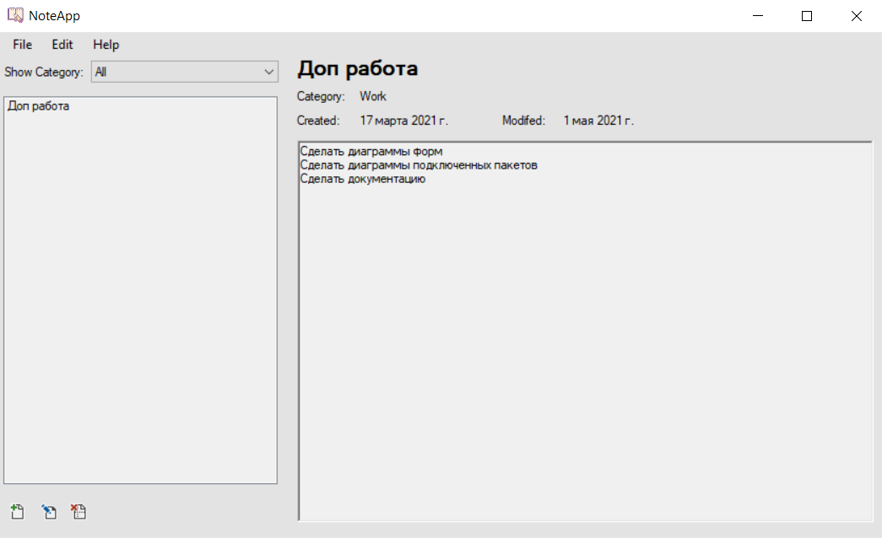

Рисунок 1 – Главное окно программы.

На рисунке 2 показано окно создания и редактирования заметки (Add/Edit Note). В этом окне пользователь может создать или отредактировать уже существующую заметку.

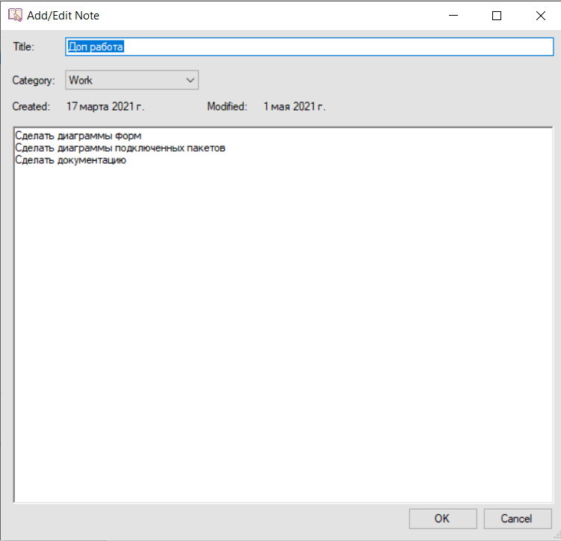

Рисунок 2 – Окно создания/редактирования заметки.

На рисунке 3 показано окно о приложении (About). В этом окне пользователь видит название приложения, версию приложения, автора и как с ним связаться.

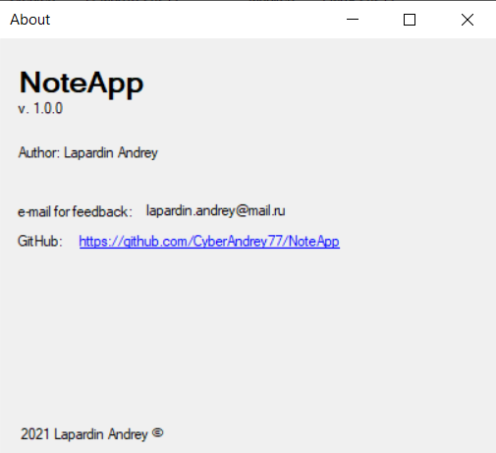

Рисунок 3 – Окно о программе.

На рисунке 4 показана история коммитов.

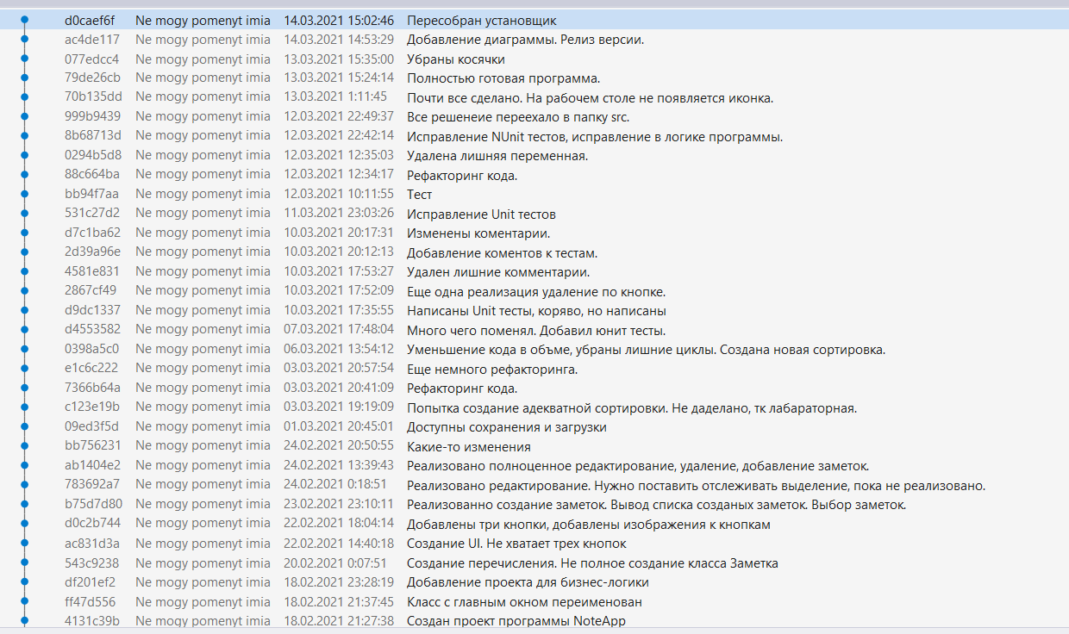

Рисунок 4 – История коммитов.

Пример создания и инициализации окна Add/Edit Note, передачи и получения данных

var noteForm = new NoteForm

{

Note = note

};

noteForm.ShowDialog();

note = noteForm.Note;

Пример создания окна About

var formAbout = new AboutForm();